ELETTRODIALISI®
LA GARANTÍA DEL PROCESO TARTÁRICO DE ESTABILIZACIÓN
A TRAVÉS DE LA SEPARACIÓN EN MEMBRANAS SELECTIVAS PERMEO
La electrodiálisis es una técnica de separación que utiliza la "fuerza impulsora" de un campo eléctrico que opera dentro de un sistema de membranas. Las membranas utilizadas son selectivas : por lo tanto, no tienen una verdadera función de filtrado del vino, sino que solo sirven para separar los iones contenidos y aislar los electrodos utilizados para crear el campo eléctrico.
En términos más generales, la electrodiálisis, a diferencia de la estabilización tartárica en frío, estabiliza el producto a temperatura ambiente , no desnaturaliza los coloides (notoriamente importantes porque apoyan los aromas y porque son una parte fundamental de la estructura de un vino), no modifica el patrimonio fenólico y El color de los vinos.
Además del ion tartrato y el ion potasio, la electrodiálisis separa, en parte, otras especies iónicas como el calcio, mejorando aún más la estabilidad del vino donde la técnica de estabilización tartárica fría no tiene ningún efecto. Con la electrodiálisis es posible obtener niveles de estabilidad extremadamente seguros e impensables con la técnica del frío, en cualquier matriz enológica (vinos tranquilos y vinos espumosos).

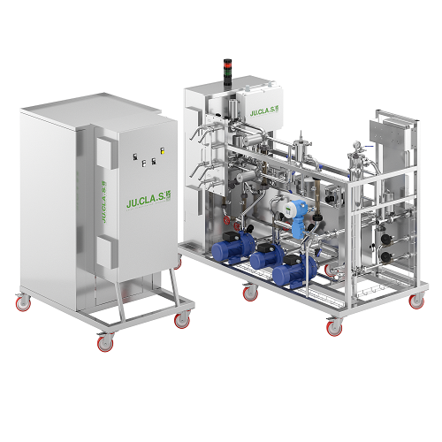
VENTAJAS
- Estabilidad tartárica garantizada tanto en vinos blancos como tintos.
- Posibilidad de controlar la cantidad de iones extraíbles
- Eliminación también de especies iónicas distintas del potasio y el tartrato, como el calcio (del 21 al 43%), el magnesio (del 4 al 11%) y, en menor medida, el hierro.
- Separación de los iones de potasio y tartrato en una proporción diferente en comparación con el tratamiento con frío, con la consiguiente reducción más baja de la acidez total.
- Respeto por el color y la estructura del vino sin pérdida de volumen.
- Ahorro de energía
- Tratamiento a temperatura ambiente
- Sin modificación de otros parámetros.
- 0% de aditivos
- Rápido y barato
- 0% de pérdida de vino
- Posibilidad de recuperación de agua de proceso.

